МЕТОДИКА ИССЛЕДОВАНИЯ ЛИМФАТИЧЕСКИХ УЗЛОВ
При пальпации лимфатических узлов обращают внимание на следующие параметры.
• Величина (в норме диаметр лимфатических узлов не превышает 0,5 см, т.е.
не больше размера горошины).
Увеличение лимфатических узлов может быть симметричным,
распространённым или изолированным и достигать такой степени, что они
становятся видимыми при осмотре.
- Количество (не более трёх пальпируемых узлов в группе — единичные лим-
фатические узлы, более трёх — множественные).
- Консистенция (мягкие, эластичные, плотные), в значительной степени за-
висящая от давности патологии; при хроническом течении процесса узлы
бывают плотными, в острой фазе — мягкими.
- Подвижность (в норме узлы подвижны).
- Отношение к коже, подкожной жировой клетчатке и между собой (в норме
не спаяны).
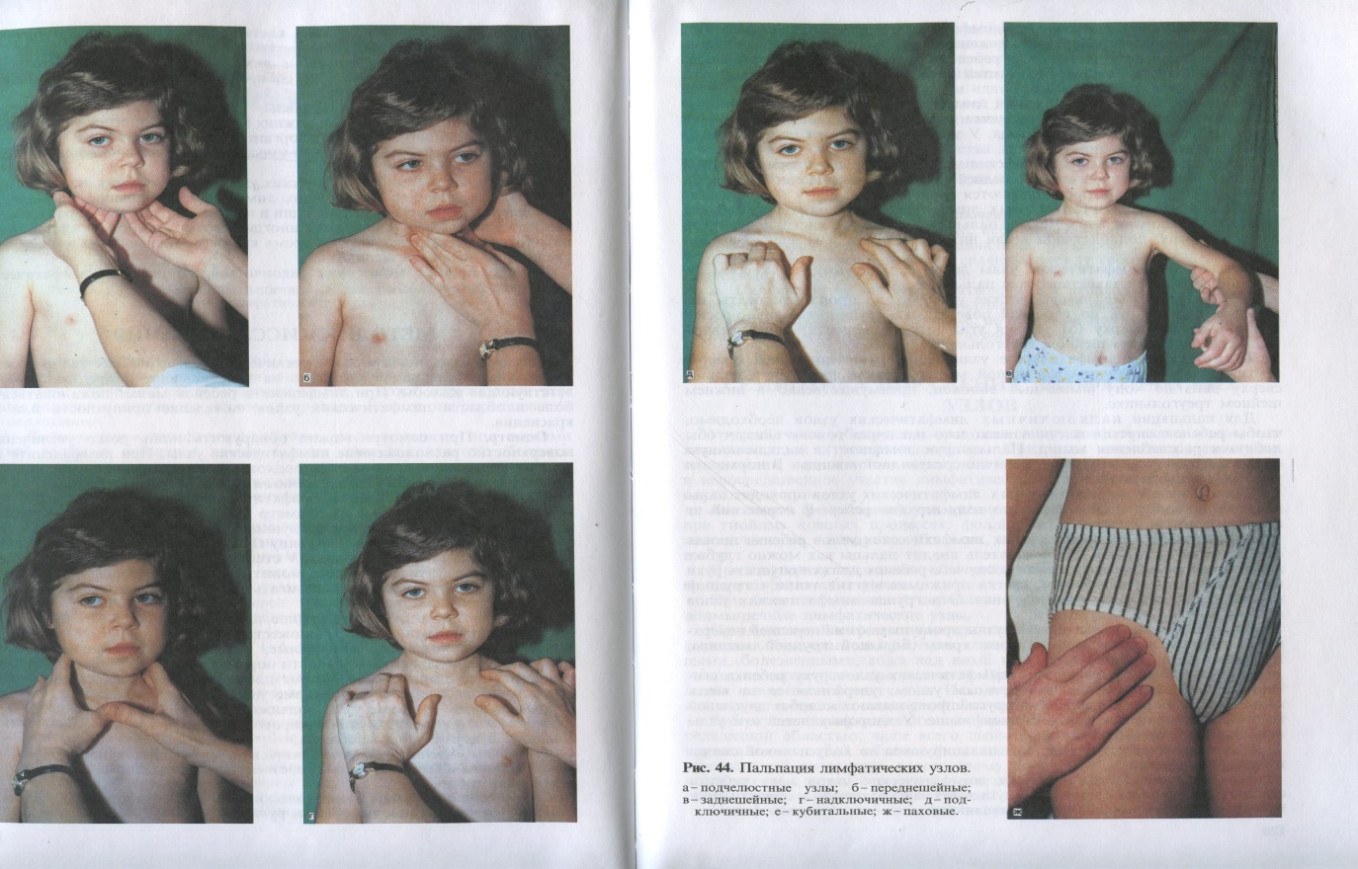
- Чувствительность и болезненность при пальпации (в норме не чувствитель-
ны и безболезненны), указывающие на острый воспалительный процесс.
Пальпацию симметричных групп лимфатических узлов (за исключением локтевых) производят одномоментно, обеими руками. Обычно у здоровых
детей можно пропальпировать не более трёх групп лимфатических узлов (подчелюстные, подмышечные, паховые). В норме не пальпируются подбородочные, над- и подключичные, торакальные, кубитальные и подколенные лимфатические узлы. Состояние лимфатических узлов соответствует норме, если они размером менее горошины, единичные, мягко-эластической консистенции, подвижные, не спаянные с кожей и между собой, безболезненные.

